Activité 1 page 274 – Chute libre verticale d’un smartphone
→ Comment relier de nos jours la hauteur d’une chute libre à sa durée à l’aide d’un smartphone ?

Le module « Accélération (sans g) » de l’application Phyphox permet d’enregistrer l’évolution au cours du temps des coordonnées du vecteur accélération du smartphone. Si ce dernier est lâché en position horizontale, on utilisera le graphique donnant l’évolution au cours du temps de la coordonnée a_{z}.  L’outil « Détail d’une mesure » permet d’obtenir les coordonnées d’un point de la courbe obtenue, ou encore la durée entre deux points. | 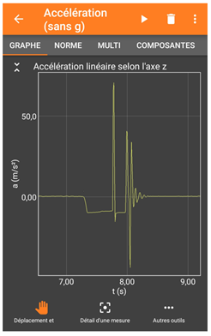

1. Analyser-raisonner
Déterminer l’expression de la coordonnée a_{z} du vecteur accélération du smartphone, modélisé par un point matériel, en faisant l’hypothèse d’une chute libre.
En cas de difficulté, faites appel à votre professeur, et collez ici l’aide qu’il vous donnera.

Expliquer comment déterminer la durée de la chute libre à partir de l’enregistrement effectué par les accéléromètres du smartphone.
En cas de difficulté, faites appel à votre professeur, et collez ici l’aide qu’il vous donnera.

Rédiger ici le protocole permettant de relier la hauteur d’une chute libre sans vitesse initiale avec sa durée .
En cas de difficulté, faites appel à votre professeur, et collez ici l’aide qu’il vous donnera.

2. Réaliser
Rassembler vos résultats de mesures dans le tableau ci-dessous
En cas de difficulté, faites appel à votre professeur et collez ici l’aide qu’il vous donnera.

h (en cm)
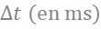

Déterminer l’expression théorique de la coordonnée v_{z}(t) du vecteur vitesse du smartphone.
En cas de difficulté, faites appel à votre professeur, et collez ici l’aide qu’il vous donnera.

Déterminer l’expression théorique de l’équation horaire z(t).
En cas de difficulté, faites appel à votre professeur, et collez ici l’aide qu’il vous donnera.

Déterminer la relation théorique entre h et .
En cas de difficulté, faites appel à votre professeur, et collez ici l’aide qu’il vous donnera.

3. Valider
Évaluer les incertitudes-types pour les grandeurs physiques mesurées ou calculées.

Modéliser les résultats expérimentaux à l’aide d’une fonction adaptée en tenant compte des incertitudes.
En cas de difficulté, faites appel à votre professeur, et collez ici l’aide qu’il vous donnera.

Valider, ou non, le modèle de la chute libre. Comparer la valeur expérimentale de l’intensité de la pesanteur obtenue avec la valeur de référence.
En cas de difficulté, faites appel à votre professeur, et collez ici l’aide qu’il vous donnera.

